第1章
单片机概述

知识点、技能点

- 计算机中常用的计数制及其相互转换
- 计算机中数据的运算
- ASCII码的表示
- 微型计算机的基础知识
- 单片微型计算机的基础知识

学习要求

- 熟练掌握二进制、十进制和十六进制及其相互转换
- 了解二进制的运算
- 熟悉ASCII码及BCD码的表示
- 掌握微型计算机、微处理器的基本结构
- 了解单片微型计算机的分类、应用领域和发展趋势
- 掌握单片微型计算机的硬件特性及特点

教学基础要求

- 掌握常用的计数制
- 掌握微处理器的结构
- 掌握单片微型计算机的硬件特性
当代得到广泛应用的计算机是微电子与计算数学相结合的产物。微电子学的基本元件及其集成电路构成了计算机的硬件基础；计算数学的计算方法与数据结构则是计算机的软件基础。单片机是在计算机的概念基础上发展起来的，是一种特殊的微型计算机。一个典型的微型计算机包括硬件和软件两部分，硬件部分包括运算器、控制器、存储器和输入/输出接口4部分；软件部分包括系统软件（如操作系统）和应用软件（如文字处理软件）。
既然计算机具有强大的数据处理能力，那么，如何将人类习惯的数据以便捷易用的方式在计算机中表现，就成为非常基础且重要的工作。本章的主要内容就是介绍计算机中的数据表示、数据运算，以及单片微型计算机概述。

1.1 数值型数据的表示
计算机中处理的数据包括数值型数据和非数值型数据。数值型数据是指可进行大小比较的有数值含义的数据；非数值数据是指难以进行比较，只是用于表示某些含义的数据，如字符、图像等数据。下面就来介绍数值型数据。

1.1.1 进位计数制
用若干个数字的有序组合来表示一个数值，从而形成一段有序的代码，如就是一个由n位数字组成的一个数值。考虑整数，如果从0开始计数以得到各种数值，就存在一个由低位向高位进位的过程（如十进制的“逢十进一”）。按照一定的进位方式进行计数的数值，称为进位计数制，简称进制。还是以常用的十进制为例，可用展开的方式来表示进位计数的思想，例如：
（1-1）
式（1-1）中，3、2、5、9、8称为十进制中的数码，、、、、称为各数数位的权值，10称为十进制的“基数”，也是十进制中所有数码的个数。
利用多项式可清晰表现进制中数位之间的关系。假设有某r进制数(S)_{r}，其多项式可表示为：
（1-2）
式（1-2）中，基数为r，S为r进制数，为各数位的权值，共有m+n个数位，包括n位整数及m位小数。
在日常生活中人们一般采用十进制表示数值信息，但是计算机系统内部采用的却是二进制。计算机内部之所以采用二进制，是因为二态器件从物理上容易实现，而且运算规则简单。但是，人们习惯的十进制和计算机采用的二进制虽然表示的数值含义相同，但形式差别非常大，这就需要进行进制之间的相互转换。另外，在计算机内部，为了书写方便，人们在编程时常常用八进制、十六进制等来表示数值信息，这也需进行进制之间的转换。

1．二进制
在二进制中，每个数位仅允许选择0或1两个数码，加法时“逢二进一”，减法时“借一当二”，基数r=2。用多项式表示为：
（1-3）
其中取值0或者1。举例说明：
需要说明的是，为了区别数码属于哪种进制，往往利用小括号把数码括起来，并用下标注明。一般情况下，如果没有说明，可默认为十进制。

2．八进制
在八进制中，每个数位选择的数码为8个0，即0~7。加法时“逢八进一”，减法时“借一当八”，基数r=8。用多项式表示为：
其中取值0~7。举例说明：
以上例子还可以写为123.4O=001010011.100B。其中O是八进制的缩写。
转换方法是：以小数点为左右起点，每三位为一组，左右不足三位用数字“0”补充。

3．十六进制
在十六进制中，每个数位选择的数码个数为16个，即0~15，书写时为0~9、A、B、C、D、E、F，加法时“逢十六进一”，减法时“借一当十六”，基数r=16。用多项式表示为：
（1-4）
其中取值0~9、A、B、C、D、E、F。举例说明：
同理，十六进制的每个数码可以用4位二进制表示，它们之间的对应关系如表1-1所示。
表1-1 十六进制同4位二进制的对应关系
十六进制 | 二进制 | 十六进制 | 二进制
0 | 0000 | 8 | 1000
1 | 0001 | 9 | 1001
2 | 0010 | A | 1010
3 | 0011 | B | 1011
4 | 0100 | C | 1100
5 | 0101 | D | 1101
6 | 0110 | E | 1110
7 | 0111 | F | 1111
例如：
以上例子还可以写为36AB.CH=0011 0110 1010 1011.1100B。其中H是十六进制的缩写。

4．BCD码
计算机内部数的表示和运算以二进制为技术，而人类在生活中习惯利用十进制，这就需要采取某些措施进行转换。当前有两种方法可供选择，一种是实现二进制和十进制的相互转换：二进制转换为十进制利用“按权展开法”，利用式（1-2）的方式进行转换，十进制转换为二进制时，整数采用“除2取余”法，小数采用“乘2取整”法，后文将有介绍；另外一种是采用“二-十进制表示法”，也就是BCD（Binary Coded Decimal）码。
所谓BCD码，其含义是用4位二进制数来表示1位十进制数，从左起高位的权值依次是2³、2²、2¹、2⁰，即8、4、2、1，故这种编码又称为“8421码”，但所能表示的数仅限于十进制的10个数码，即0~9。例如：
这里一定要注意，4位二进制数实际上有16种编码形式（2⁴=16），但十进制数码只有0~9，也就是说BCD码中只用了16种编码形式中的10个（从0000~1001），剩下的6个编码（1010~1111）没有使用。可以发现，在0~9的范围内，BCD码形式同十六进制的二进制形式完全相同，但BCD码是“逢十进一”，而十六进制的4位二进制形式是“逢十六进一”，两者相差6。因此，在进行加法运算时，可对BCD码先进行传统的二进制运算，然后再进行调整，如果每位的和小于等于9，则不必修正；如果和大于9，则做“加6调整”。具体步骤在后文有详细讲解。
如表1-2所示为几种进制和BCD码之间的对应关系。
表1-2 几种进制和BCD码之间的对应关系
十进制 | 二进制 | 八进制 | 十六进制 | BCD码
0 | 0000 | 0 | 0 | 0000
1 | 0001 | 1 | 1 | 0001
2 | 0010 | 2 | 2 | 0010
3 | 0011 | 3 | 3 | 0011
4 | 0100 | 4 | 4 | 0100
5 | 0101 | 5 | 5 | 0101
6 | 0110 | 6 | 6 | 0110
7 | 0111 | 7 | 7 | 0111
8 | 1000 | 10 | 8 | 1000
9 | 1001 | 11 | 9 | 1001
10 | 1010 | 12 | A | 0001 0000
11 | 1011 | 13 | B | 0001 0001
12 | 1100 | 14 | C | 0001 0010
13 | 1101 | 15 | D | 0001 0011
14 | 1110 | 16 | E | 0001 0100
15 | 1111 | 17 | F | 0001 0101

1.1.2 进位计数制之间的转换
进制之间的转换可分为以下3种情况。
（1）二进制、八进制、十六进制之间的转换。它们之间可以分段对应转换，以二进制转换为其他进制为例，转换方法是：以小数点为左右起点，每3位为一组，左右不足3位用0补充，即可根据表1-2将二进制转换为八进制；如果要转换为十六进制，则是以小数点为左右起点，每4位为一组，左右不足4位用0补充，即可根据表1-2将二进制转换为十六进制。八进制、十六进制转换为二进制执行“1位八进制数对应3位二进制数，1位十六进制数对应4位二进制数”的原则即可完成。
如果需要八进制和十六进制之间的转换，采取的措施是以二进制为桥梁进行转换，即先转换为二进制，然后再由二进制转换为十六进制。
例如，将101010111.01101B转换为八进制和十六进制。
101010111.01101B = 101 010 111.011 010B = 527.3O
101010111.01101B = 0001 0101 0111.0110 1000B = 157.68H
例如，将2763O转换为十六进制。
2763O = 010 111 110 011B = 0101 1111 0011B = 5F3H
（2）十进制和BCD码（二-十进制）之间的转换，也可以分段进行。
例如，将十进制数286转换为BCD码。
286 = (0010 1000 0110)_{BCD}
（3）二进制和十进制直接转换。因为这两种进制之间不存在直接的分段对应关系，因此需要某种转换算法，且整数转换和小数转换也不相同。
① 二进制数转换为十进制数（包括整数和小数部分）
利用式（1-3），即可实现二进制数和十进制数之间的转换。
② 十进制整数转换为二进制整数
利用“除2取余”法，即可实现十进制整数转换为二进制整数，其规律为：将十进制整数除以2，所得余数为对应二进制数的最低位；继续对得到的商除以2，所得的各个余数就是所求的二进制数的各位值；如此进行，直到商等于0为止，最后一项得到的余数作为二进制数的最高位（最左位）。利用竖式可方便实现以上算法。
例如，将十进制整数98转换为二进制数表示。
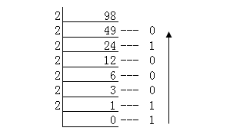
则有98 = (1100010)₂
用横式表示以上转换过程，例如：
③ 十进制小数转换为二进制小数
利用“乘2取整”法，即可实现将十进制小数转换为二进制小数，其规律为：将十进制小数乘以2，所得到的整数即为二进制小数的最高位值（小数点右第1位）；将整数部分去掉，继续对乘积的所余小数部分乘以2，所得整数就是二进制小数的次高位值；如此继续，直到去掉整数部分的乘积变为0，或者满足精度要求时结束。
例如，将十进制小数0.8125转换为二进制小数。
则0.8125=0.1101B
另需说明，前文所述“满足精度”的原因是在转换过程中，有些十进制数并不能精确转换为二进制数，这种情况下，算法最后的整数部分永远不可能是0，此时只能以满足精度为算法的结束条件，如下例。
例如，将十进制小数0.68125转换为二进制小数。
则有0.68125 = 0.10101 1100 1100 …

1.1.3 带符号数表示
计算机内部只能存储0、1信号，不能直接存储正负号，而在现实应用中，正负数值是经常使用的。具有正负号的数值称为带符号数，在日常应用中也称之为真值。真值包含正负号（+、-），以及用十进制或二进制表示的数值部分，其中正号可以省略。由于计算机无法直接存储正负号，需对正负号数字化（0、1化，用0表示正号、1表示负号）后，才可以存储带符号数。将带符号数的形式进行转换，变成可以在计算机中存储及应用的形式，得到的数称为机器数。机器数的形式有多种，最常用的包括原码、补码和反码。

1．原码
原码是一种最为简单的机器数，其表现形式为：约定数码序列的最高一位为符号位，用0表示正数，用1表示负数；剩余的有效数值部分用二进制的绝对值表示。假设用8位二进制表示机器数，下面举例说明。
例如：
真值 X_{原}
+1011 0 000 1011
-1011 1 000 1011
+0.1011 0.000 1011
-0.1011 1.000 1011
可以看出，不管是整数还是小数，其原码的变换规则是相同的。需要注意的是，小数原码表示中的小数点在计算机存储时是不存在的，实际应用中加上小数点是为了方便使用。在计算机中，小数的机器数表示时，约定小数点放在符号位和最高数值位之间；整数的机器数表示时，约定小数点放在最低有效位之后。后面章节中讨论定点整数机和定点小数机时，我们还将详细介绍。
以整数为例，给出定点整数的真值和原码的转换公式。假设定点整数的原码序列为，令X表示真值，则有
（1-5）
从式（1-5）可以看出，当X为0或正数时，同X相同（将X的“+”变为0）；当X为0或负数时，，其中2^{n}是符号位的权值（但是不具有数值含义，仅是一种形式表示），在上加上2^{n}相当于将X的“-”变为1。需要注意的是，连同符号位，总共有n+1位，其中包括1位符号位，n为有效数值位。
分析式（1-5）得出如下结论：
（1）整数0有两种原码形式。根据符号不同，[+0]_{真}=0 000 0000B，[-0]_{真}=1 000 0000B。
（2）符号位不是有效数值位，不能参与算术运算，它们仅是人为约定的符号“0、1化”的产物，在运算中需单独处理。
（3）。
原码表示中因为采用绝对值表示数值大小，非常直观。但是由于其最高位的符号位是硬性规定的，不能参与运算，这给二进制的加减运算带来不便。因此，原码目前很少用于算术运算。

2．补码
算术运算是计算机基本且重要的功能，必须克服原码运算的缺点，让符号位也能直接参与运算，在计算机中广泛采用的方法是补码。补码是以模运算为基础的一种码制，具有良好的特点。以整数为例，补码的表示方法是：如果数是正数，则其补码形式同其原码形式相同；如果数是负数，则首先得到负数的原码，然后除原码符号位外，其余所有位取反，然后在末位加1。
以时钟为例引出补码的定义。常见的圆盘时钟是以12为计数循环的，表盘上的数从1~12。12点也可以看成是0点，所以也可认为表盘上的数是从0~11的。假设当前为0点，以时针为研究对象，分别进行如下操作。
（1）顺时针旋转9格，时针指向9点。
（2）逆时针旋转3格，时针也指向9点。
可见，上面两个操作的效果是一样的，都使时针指向了相同的位置。操作不同，而结论相同的原因是，圆盘时钟上的时针是圆周运动的，其指向始终在0~11之间变化，即时针的读数是以12为模的。
将正数、负数的概念引入时钟转动，顺时针旋转定义为正向旋转，相当于执行加法运算；逆时针旋转定义为反向旋转，相当于执行减法运算。则操作（1）相当于在原来的基础上执行了+9操作，操作（2）相当于在原来的基础上执行了-3操作。换句话说，在模12的前提下，+9和-3具有相同的作用。更进一步说，在模12的前提下，-3可以映射为+9，它们互为模数。
另一个很有代表性且容易理解的例子是三角函数中用到的圆周。圆周从1°~360°，或者认为是从0°~359°。显然圆周的模是360。按照上面时钟的思路，从0°顺时针旋转330°和逆时针旋转30°，效果是一样的。可以说，在模360的前提下，-30可以映射为330，它们互为模数。
从数学上看，以上两个例子都是有模运算。计算机运算时用到的寄存器也是有一定字长限制的，因此它的运算也是有模运算。
在有模运算中，假设模为M，则某数X对该模的补数称为其补码，定义为：
（1-6）
如果X是正数，则M可以作为正常的溢出量被舍去，则补码形式同原码相同。
以整数为例，从另一方面给出补码的计算方式。假定为数X的补码序列，则有
(mod 2^{n+1}) （1-7）
可以按照式（1-6）和式（1-7）得到补码形式，但考虑原码和补码在形式上的差异，我们可以找到更为便捷的转换方法。
（1）由原码得到补码。正数的补码形式同原码形式相同；负数的补码是在负数原码的基础上，将所有的有效数值位（也称为尾数）取反，然后再在末位加1（可简称为“取反加1”）。
例如：
例如：
（2）由原码得到补码。正数的补码形式同原码形式相同；负数的补码是在负数原码的基础上，符号位保持不变，有效数值位自右向左，找到第1个1，将这个1以及右边的所有0保持不变，这个1前面的所有位全部按位取反。
例如：
该方法是方法（1）的变形方法，适合手算负数的补码。请读者自行考虑方法的原理。
（3）由补码得到原码及真值。利用方法（1）和方法（2）对补码形式进行相同的运算，就可以得到对应的原码形式。再由原码变成真值，只需要根据符号位进行相应转换即可。
例如：
分析有关补码的特点，我们得到补码的一些性质。以整数为例，有以下几点。
① 补码的最高位X_{n}表示数的正负，1表示负数、0表示正数。这从形式上同原码是一致的，但补码的符号位是数值的一部分，是通过补码定义计算出来的，因此可以参与运算。
② 0的补码形式只有一种，即0000 0000，这同0有两种原码形式是不同的。
③ 负数的补码形式比原码的表示范围多一个数码组合。对定点整数，负数补码的最小值为-2^{n}，而负数原码的最小值是-2^{n}-1。
④ 补码运算可以变减为加，有利于简化运算器的设计。

3．反码
对原码的符号位保持不变，仅将所有的位数部分按位取反，即得到另一种机器数的表示形式，即反码。反码同补码类似，当数值为负数时，其形式比补码形式少加一个1。
假定为数X的反码序列，则有
（1-8）
正数的反码和原码相同，负数的反码的转换规则是：符号位是1，尾数由原码按位取反。
例如：
例如：
反码一般是作为中间机器码形式使用，当前使用领域已经较少。

1.1.4 定点表示与浮点表示
实际应用的数值信息中，可能既有整数部分，又有小数部分。而且，在进行加减运算时，小数点的位置还需要对齐，这就提出了一个如何在计算机中表示小数点位置的问题。根据小数点位置是否固定，数的格式分为定点数和浮点数两种形式。

1．定点数的表示方法
在定点数中，小数点的位置是固定的。因为计算机只能存储0、1信息，所以小数点的位置一旦固定，就以约定的方式固定下来，并没有给小数点预留存储空间。有3种形式的定点数。
（1）无符号整数：是将正号略去的整数形式，其所有数位全部用于表示数值大小，小数点默认在（最低位）最右位之后。假设无符号整数，则其表示范围为 。例如当n=7时，其表示范围为0~255。
（2）带符号定点整数：假设为整数序列，则X_{n}是符号位，小数点默认在（最低位）最右位之后，其所能表示的数值范围根据其机器数形式不同而不同。例如，原码定点整数的表示范围是，补码定点整数的表示范围是。
（3）带符号定点小数：假设为整数序列，则X_{n}是符号位，小数点默认在最高位X_{n}之后，其所能表示的数值范围根据其机器数形式不同而不同。可以看出，带符号定点小数是纯小数。原码定点整数的表示范围是，补码定点整数的表示范围是-1~。
从计算机的角度出发，在设计时仅考虑定点运算的计算机称为定点机，根据其支持的定点数形式又分为定点整数机和定点小数机。小数点的位置是隐含约定的，也就是说，小数点本身并不存在，没有固定的存储空间。
从实际考虑，数值信息中往往既包括整数部分，又包括小数部分。为了将数值信息表示为约定的数值形式，可考虑在编程过程中设定比例因子，将数值按照比例因子缩放。

2．浮点数的表示方法
定点数表示方法简单，硬件实现成本也比较低，在低档机型中得到了广泛的应用。但是，由于小数点的位置是固定的，这使得定点数的数值表示范围和表示精度相互矛盾，在使用过程中受到较大限制。而在实际应用中，数值范围很大的数其精度要求往往不高，而精度很高的数其数值范围又往往很小。这就提醒我们，能否找到一种好的方法，使得数值表示在有限位数的前提下，既可以表示绝对值很大的数（精度可以降低），也可以表示具有很高精度的数（数值范围降低）。采用小数点位置浮动的方法，可以解决这个问题。
对任意一个二进制数N来说，它总可以表示为一个纯整数（或纯小数）和一个2的整数次幂的乘积的形式：。其中S称为N的尾数；P称为N的阶码，可以决定小数点的位置；2称为阶码的底。例如。为扩大数的表示范围，在机器中都采用浮点数表示，此时阶码和尾数需要分别表示，并且有各自的符号位。经典的浮点数格式如图1-1所示。
P_{f}
P_{m}
P_{m-l}
…
P_{l}
S_{n}
S_{n-l}
…
S_{f}
S_{l}
阶码P
阶符
尾数S
尾符

图1-1 浮点数格式
任何一个浮点数都由两部分组成：阶码和尾数。阶码部分包括阶符（P_{f}，1位）和阶数（m位），是整数，尾数部分包括尾符（S_{f}，1位）和尾数（n位），是纯小数，小数点隐藏在S_{f}和S_{n}之间。其中，P_{f} =0表示阶码为正，P_{f} =1表示阶码为负；S_{f} =0表示尾数为正数，S_{f} =1表示尾数为负数。虽然小数点隐藏在S_{f}和S_{n}之间，实际上N的小数点位置是由阶码决定的。
同定点数相比，浮点数的优点是数的表示范围很大，但缺点也较为明显，其运算较为复杂，需要对阶码和尾数分别运算。
图1-1描述的是一种原理性的浮点数格式，实际应用中的浮点数格式与其有一些差异。例如主流微机中流行的IEEE-754格式，其结构同图1-1有较大差异。

1.2 二进制数的运算
计算机中的两种基本运算是算术运算和逻辑运算。算术运算包括加、减、乘、除运算，逻辑运算包括逻辑与、逻辑或、逻辑非及逻辑异或运算等。下面分别加以介绍。

1.2.1 算术运算

1．加法运算
二进制加法遵从“逢二进一”的规则，具体法则包括：
0+0=0；0+1=1；1+0=1；1+1=10（左边的1是向高位的进位）

2．减法运算
二进制减法遵从“借一当二”的规则，具体法则包括：
0-0=0；1-1=0；1-0=1；0-1=1（向左侧高位借1当2）

3．乘法运算
乘法运算是多次加法运算，具体法则包括：
例如，两个无符号4位定点整数X=1011B，Y=1101B，求X×Y。
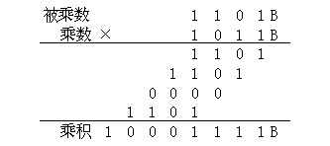
所以，X×Y=10001111B。
以上人工手算的方式同传统十进制乘法是相似的，但是要在计算机中实现，是比较困难的。在计算机中，一般采用“部分积左移”或“部分积右移”等算法。如果是带符号数的乘法，还需要考虑乘积的符号位的处理问题。

4．除法运算
除法运算是乘法运算的逆运算。同十进制的除法类似，二进制的除法也是从被除数的最高位开始运算，查出够减除数的位数，上商 1，并完成被除数同除数的减法操作，然后把被除数的下一位移到余数的位置上。若余数不够减除数，则商为 0，并把被除数的下一位移到余数的位置上；若余数够减除数，则商为1并进行余数减除数的操作。反复进行，直到全部被除数的各位都移到余数位置上为止。
例如，设二进制无符号定点整数X=10101011B，Y=110B，求X÷Y。
利用竖式求解，得
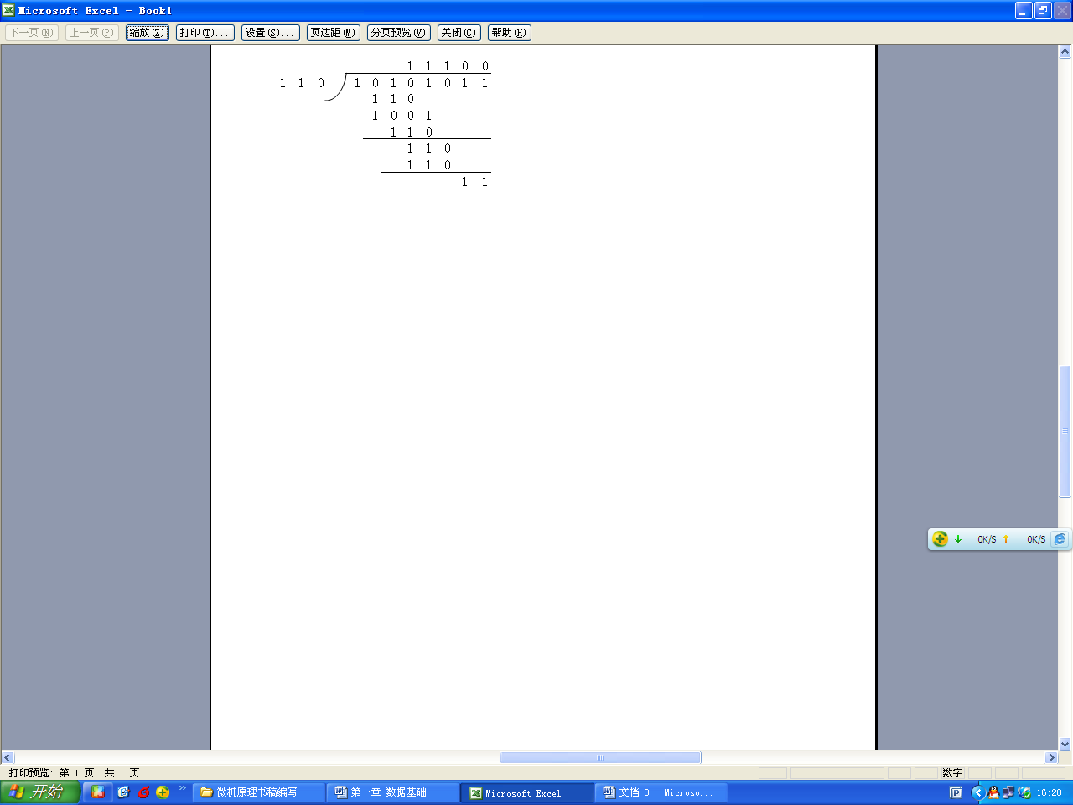
所以，X÷Y=111000B，余数为11B。
分析以上计算过程，除法实际上是由判断、减法及移位操作组成的。也就是说，只要有了减法器，再加上判断和移位操作即可实现除法运算。考虑前面有关补码的知识，补码可以“变减为加”，这样，对加法器进行功能上的调整，即可实现减法。在计算机中，原码除法一般是用“比较法”、“恢复余数法”及“不恢复余数法”等方法来实现的。

1.2.2 逻辑运算

1．逻辑与运算
又称为逻辑乘，一般用“∧”来表示，其运算规则为：
0∧0 = 0；0∧1 = 0；1∧0 = 0；1∧1 = 1
例如，X=10100010B，Y=01011110B，求X∧Y。
利用竖式计算，有
所以，X∧Y = 00000010B。

2．逻辑或运算
又称为逻辑加，一般用“∨”来表示，其运算规则为：
0∨0 = 0；0∨1 = 1；1∨0 = 1；1∨1 = 1
例如，X=10100010B，Y=01011110B，求X∨Y。
利用竖式计算，有
所以，X∨Y=11111110B。

3．逻辑非运算
又称逻辑取反，一般用“ˉ”来表示，其运算规则为：
例如，X=10111010B，求。
。

4．逻辑异或运算
也称为半加运算，不考虑进位的二进制加法运算。一般用符号“⊕”来表示，其运算规则为：
0⊕0 = 1⊕1= 0；0⊕1 = 1⊕0 = 1
例如，X=10101101B，Y=01111101B，求X⊕Y。
利用竖式计算，有
所以，X⊕Y = 11010000B。

1.2.3 补码的加减运算
在计算机中，带符号数一般是以补码形式保存在存储器中。当参与运算时，也是以补码形式进行。这是因为补码运算无须对符号位进行判断，而是符号位连同数值位一起参与运算。运算完成后，也同时获得结果的符号位和数值位。

1．补码加法
设X、Y是两个带符号数的真值，通过严格的数学推理，可以得到以下公式
（1-9）
式（1-9）表明，两个数的和的补码，等于这两个补码的和。根据式（1-9）可以给出补码加法的步骤：
（1）将两个数转换为补码形式。
（2）对两个数的补码形式进行二进制加法运算，如果出现向高位的进位则舍弃不要。
（3）判断结果是否溢出：如果溢出，则本次计算不正确，进入溢出处理流程；否则，对结果再次求补，即得到结果的真值。
所谓溢出，是指运算的结果超出了给定的二进制存储空间的表示范围。加法运算中，两个同号数值相加才可能出现溢出情况。因此，判断溢出的标志是：如果两个正数相加的结果符号位为1，或者两个负数相加的结果的符号位为0，就说明出现了溢出。当出现溢出时，有两个解决方法：一是直接舍弃，报错；二是增加存储空间位数，重新计算。
在下面的例子中，不做特别说明，补码形式均用8位二进制数表示。
例如，用补码计算64+(-10)。
第一步：将64和-10变成补码形式：[64]_{补}=0100 0000B，[-10]_{补}=1111 0110B。
第二步：执行补码加法：
0100 0000
+ 1111 0110
= 1 0011 0110 B→0011 0110B（舍弃向最高位的进位）
第三步：因为正数和负数相加不可能产生溢出，结果正确，可求真值
0011 0110B = 54
例如，用16位补码计算64+65。
第一步：将64和65变成补码形式：
[64]_{补}=0000 0000 0100 0000B [65]_{补}=0000 0000 0100 0001B
第二步：执行补码加法：
0000 0000 0100 0000
+ 0000 0000 0100 0001
= 0000 0000 1000 0001
第三步：因为正数和正数相加结果应该还是正数，而结果的符号位为0，说明结果正确，可求真值
0000 0000 1000 0001B = 129

2．补码减法
通过数学推理，同样可以证明以下公式的正确性
（1-10）
而实际计算机在执行减法运算时，还是通过补码加法来完成的，这样就可以用加法器同时实现加法和减法了。做减法时，需要将减数再次求补，然后执行加法，即
（1-11）
需要说明的是，不管Y原来是正数还是负数，([Y]_{补})_{补}都是在已知补码的基础上所有位数“求反加一”得到的。实际上，通过该“求补”操作得到的是Y的相反数的补码形式。
例如，用补码减法计算8-4。
第一步：将8和4变成补码形式：
[8]_{补}=0000 1000B，[4]_{补}=0000 0100B。
第二步：求([4]_{补})_{补}：
第三步：执行补码的加法运算：
0000 1000
+ 1111 1100
= 1 0000 0100B→0000 0100B（舍弃向最高位的进位）
第三步：因为正数和负数相加不可能产生溢出，结果正确，可求真值
0000 0100B = 4

1.3 非数值型数据的表示
非数值型数据往往用于表示那些无须计算的具有某种意义的信息，例如字符信息、图像信息等。我们主要介绍字符信息的表示，包括西文字符和中文字符。

1.3.1 ASCII码
在计算机中，所有的信息都要用二进制表示才能存储。对‘a’、‘b’、‘c’之类的字母，‘#’、‘&’，‘*’之类的符号，以及‘0’、‘1’之类的数字字符，也需要用二进制表示。问题是，如何建立二进制数和符号的对应关系。当然，每个使用计算机的人完全可以自己约定一套规则。但是，如果计算机之间需要相互通信的话，势必因为没有遵从一致的规则而变得不可能。美国国家标准协会（ANSI）于20世纪50年代推出了美国信息交换标准代码（ASCII码，American Standard Code for Information Interchange），用于表示计算机中常用的各种字符。1967年，ASCII码被确定为美国国家标准。目前，ASCII码已被国际标准化组织（ISO）定为国际标准，称为ISO 646标准，适用于所有拉丁文字字母，参见附录B ASCII码表。
标准ASCII码也称为基础ASCII码，如附录B所示，用7位二进制数表示26个大写字母‘A’~‘Z’、26个小写字母‘a’~‘z’、10个数字字符‘0’~‘9’、一些标点符号，以及一些特殊的控制字符，如LF（换行）、CR（回车）、DEL（删除）、BEL（振铃）等。控制字符是不可打印的。标准ASCII码存储时占用一个字节，最高位往往用于保存奇偶校验位。

1.3.2 汉字编码
同西文字符在计算机中要用ASCII码存储一样，汉字在计算机中也以二进制的形式存储，但由于汉字的结构与西文不同，而且数量众多，其编码方式相对要复杂一些。

1．汉字交换码
为了在信息交换中有通用的规则，我国于1981年颁布了《信息交换用汉字编码字符集·基本集》，国家标准号为：GB2312-80，简称国标码。在该标准中，每个汉字的编码由16位二进制数表示，占两个字节，每个字节按照标准ASCII码的规则编码。国标码是重要的汉字交换码，是汉字在计算机中存储的基础。但是，如果将汉字和西文字符混合存储，就会出现混淆。原因在于，对某一个字节，计算机难以判断该字节是汉字的第一个字节，还是一个西文字符的ASCII码。因此，国标码不能直接用于汉字的存储，必须进行转换。以汉字“万”为例，其国标码是4D72H，转换为二进制表示是0100 1101 0111 0010。显然，二进制串0100 1101可以看成是字母‘M’的ASCII码值，而二进制串0111 0010可以看成是字母‘r’的ASCII码值。也就是说，计算机既可以把4D72H解释成汉字“万”，也可以解释成两个英文字母‘Mr’。出现二义性问题是不允许的。汉字机内码就是在国标码的基础上，经过简单转换得到的。

2．汉字机内码
为了避免出现国标码和ASCII码之间的冲突问题，研究人员对汉字国标码进行了如下转换：将汉字国标码每一个字节的最高位变为1。仍以汉字“万”为例，最高位转变后，汉字编码变为1100 1101 1111 0010。这样就解决了汉字编码同ASCII码的冲突问题。以上转变可认为是在国标码的基础之上增加8080H，就得到了汉字机内码，即：
汉字国标码 + 8080H = 汉字机内码

3．其他编码
汉字要在计算机中顺利使用，除需要解决存储外，其输入方式、显示方式都是需要解决的。目前已经提出了很多汉字输入方式，归纳起来包括音码、形码、音形结合码。汉字输入码也称为汉字的外码。另一方面，从汉字的显示上看，要在显示器及打印机上展现汉字字形，也需要对汉字字形进行编码，当前汉字字形编码方式主要有点阵法和矢量法两种。

1.4 微型计算机概述
当前广泛使用的计算机大都采用冯·诺依曼体系结构，即计算机是由运算器、控制器、存储器、输入接口及设备、输出接口及设备组成的。微型计算机也遵从同样的规则，也由这五大部件组成。但是随着硬件制造工艺的不断改进，特别是大规模集成电路技术的飞速发展，计算机的核心部件可以集成在一块或几块芯片上，使得计算机的体积越来越小，但功能、性能却越来越强大。

1.4.1 有关微型计算机系统的几个概念

1．微处理器
微处理器是微型计算机的核心部件，是将运算器、控制器以及一些寄存器集成到一块大规模集成电路上而得到的。从功能上看，微处理器就是一个CPU，但同其他计算机的不同之处在于它是一块大规模或超大规模集成电路。
控制器（Control Unit，CU）是微处理器的核心组成，用于控制计算机的其他部件协调运行。运算器的主要部件是算术逻辑单元（Arithmetic Logci Unit，ALU），用于实现算术运算和逻辑运算。不同的运算器所支持的指令的功能和数量也各不相同。按照不同的体系结构，微处理器支持两种不同的体系结构：一种是复杂指令集计算机（Complex Instruction Set Computer，CISC），另一种是精简指令集计算机（Reduced Instrucion Set Computer，RISC）。
复杂指令集计算机的特点是指令比较复杂，指令的长度、寻址方式、指令类型也比较多。显然，指令的复杂性导致了微处理器硬件结构的复杂性，因为微处理器的基本功能就是执行它所支持的指令集合。
同复杂指令集计算机相比，精简指令集计算机的特点是指令集比较简单，指令的长度相同，寻址方式和指令类型也较少。显然，指令集的简单使得计算机的结构也趋于简单。但这并不能说明计算机的功能和性能下降了，因为微处理器完全可以用简单的有序指令集实现复杂的功能。

2．微型计算机
所谓微型计算机，是指采用微处理器作为CPU的计算机。我们知道，单纯微处理器是无法执行任何工作的，还需配套存储器、输入/输出接口及设备。将这些部件通过系统总线连在一起，在控制器的协调下，整台计算机才可高效运转。
需要说明的是，微处理器不仅可以应用在微型计算机上，也可应用在巨型机或大型机上。当前广泛采用的并行计算机体系结构，就是将大量微处理器进行并行处理，从而可高速处理海量运算。

3．微型计算机系统
计算机系统包括软件系统和硬件系统，微型计算机系统也不例外，它是指以微型计算机为中心，配上所需外设、电源以及合适的软件而构成的系统。
如果将微处理器、存储器、I/O接口电路等大规模集成电路芯片及必要外部设备组装在一张大型电路板上，得到的微型计算机称为单板机微型计算机（Single Board Microcomputer），简称单板机。除去外部设备，仅将微处理器、存储器（RAM及ROM）、定时/计数器及多种接口电路集成在一块集成电路芯片上的微型计算机，称为单片微型计算机，简称单片机或微控制器（Microcontroller）。

1.4.2 微型计算机的结构
图1-2表示了微型计算机的基本结构。
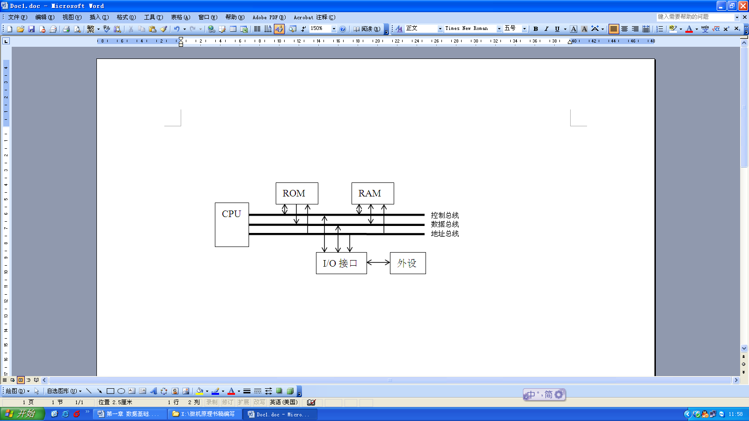
图1-2 微型计算机结构
同一般计算机不同，微型计算机的控制器和运算器集成到一起，称为CPU。可以看出，当前广泛采用的微型计算机结构中，各部件是通过总线方式连接到一起的。控制信号、地址信号、数据信号分别通过控制总线、地址总线和数据总线传送。
所谓总线（BUS），是指计算机中用于在各部件之间传输信息的公共通道。总线实际上就是一些传输特定信号的传输线路，线路条数取决于微处理器本身的结构。总线有3种类型。
（1）数据总线：Data Bus，用于微处理器和存储器之间，以及微处理器同I/O接口之间进行数据传输。数据总线是双向的，既可以从CPU传输到外部，也可以从外部传输回CPU。CPU的字长往往同数据总线的条数相同。
（2）地址总线：Address Bus，用于CPU向存储器或者I/O接口传输地址信息。计算机执行访问操作时，不管是读操作，还是写操作，都是首先由CPU通过地址总线向访问目标发送地址信息。地址总线是单向的，即只能由CPU向外部传送地址信号。地址总线的条数决定了CPU可以直接访问存储器单元的数目。假设某CPU的地址总线的条数是n，则可访问的最大的存储空间的容量是2^{n}。例如，假设一个存储单元保存一个字节的内容，则具有16条地址总线的CPU可访问的最大存储容量为2¹⁶B=64KB。
（3）控制总线：Control Bus，用于传输CPU发给各个部件的控制信号，以及传送其他部件回传到CPU的状态信号或请求信号。对每一条控制线，其传输方向是固定的，或者是CPU向外发出的控制信号，或者是其他部件传送给CPU的状态、请求信号。
采用总线结构的优点是系统结构简单、规则、易于扩充。但由于总线是公共通道，当其被占用时，其他的传输请求只能等待，这对提高计算机的整体性能显然不利。
在计算机中，不仅部件之间采用总线结构，部件内部也采用总线结构。甚至多台计算机设备进行互联时，采用的也往往是总线结构。

1.4.3 微处理器的基本结构
微处理器是微型计算机的核心。虽然不同厂家、不同型号的微处理器的结构、性能差异较大，但一些基本的部件是相似的。例如，微处理器包括运算器、控制器和一些寄存器，运算器主要包括ALU、累加器ACC、标志寄存器FR、寄存器组等，而控制器主要包括程序计数器PC、指令寄存器IR、指令译码器ID、地址寄存器AR、控制信号发生器等。传统微处理器的结构框图如图1-3所示。
图1-3 传统微处理器结构框图

1．算术逻辑单元ALU
ALU是运算器的核心部件，它在控制器发出的控制信号的作用下，可执行算术运算和逻辑运算。执行运算的操作数需提前放到累加器和数据寄存器中。算术运算一般包括加法、减法、加1、减1、比较等操作，也有的可以执行乘法、除法运算。逻辑运算一般包括逻辑与、逻辑或、逻辑非、逻辑异或、逻辑同或等。为配合以上运算，ALU还支持一些辅助操作，如移位操作等。

2．累加器A或ACC（Accumulator）
累加器的英文原意是积累、集聚的意思，翻译成累加器有可能让读者理解为这是一种加法器。累加器实际上是一个寄存器，用于存储送入ALU进行运算的某一个操作数。例如，执行加法运算时，其中一个加数送到累加器中，加法完成后的和最终也可送到累加器中。累加器是一个非常重要的寄存器，在很多指令中都会用到。

3．标志寄存器FR（Flag Register）
计算机在运算过程中，可能产生很多标志位信息。例如，在执行加法或减法运算时，可能产生进位或借位，如果是带符号数的运算，还可能产生溢出位。另外，运算结果是负数或者是0，当前奇偶校验位是1还是0等，都是经常出现的位信息。这些位信息对计算机的下一步运算具有直接影响，因此有必要将它们单独保存起来，标志寄存器就是用于存放各种标志位信息的，是所有型号的微处理器都具备的一个重要寄存器。
不同CPU所保存的标志位各不相同，但有些标志位是类似的，例如进位标志C、辅助进位AC、溢出标志OV、结果为零标志Z、符号标志S、奇偶标志P等。

4．寄存器组
学习CPU，寄存器组是必须要理解并重视的重要部件。因为用户在使用CPU时，一定会用到寄存器组。寄存器组分为两类：通用寄存器组和专用寄存器组。所谓通用寄存器组，可理解为CPU内部的较小容量的存储器，这些存储器用于暂时存放运算数或中间结果。由于通用寄存器在CPU内部，所以速度很快，这对提高运算速度是有好处的。例如累加器ACC就是通用寄存器。
专用寄存器组是一些具有专门用途的寄存器的集合。例如标志寄存器FR、堆栈指针寄存器SP、程序计数器PC等。

5．程序计数器PC（Program Counter）
程序计数器PC是CPU中最重要的专用寄存器，用于保存下一条要执行的指令的地址。指令保存在存储器的某个存储单元，每个单元对应一个地址。要执行哪条指令，就需要CPU把哪条指令的地址（存储在PC中）通过地址总线送到存储器。由于指令大部分是顺序执行的，也就是说，当PC的地址送到地址总线上后，可对PC的内容自动加1，使其指向下一条要执行的指令，从而可以继续执行指令。从这一方面看，PC的作用是非常重要的。
当然，程序不一定总是顺序执行的，也存在跳转的可能。当跳转时，PC的内容除了自动加1外，还要执行一些调整操作以修改PC的指向。这在后文介绍指令系统时将有详细解释。

6．指令寄存器、指令译码器
指令寄存器（Instruction Register，IR）用于保存从存储器传送过来的指令信息，该信息在指令执行过程中一直存在。
指令译码器（Instruction Decoder，ID）对指令寄存器送来的指令进行译码，产生各种电平控制信号。这些控制信号送到控制信号发生器。由指令译码器送出的电平信号同外部时钟脉冲在控制信号产生电路中组合，形成各种按照一定节拍变化的电平信号和脉冲信号，也就是生成各种控制信号。这些控制信号被送到运算器、存储器或I/O接口电路，执行各种操作。

1.4.4 程序执行过程
程序保存在外存储器中，需要执行时，系统首先将程序从外存储器调入到内存储器中。因为程序是由多条有序指令组成的指令集合，当将其调入到内存中后，每条指令都有自己的地址。
开始执行程序前，程序的第一条指令的地址先送到程序计数器PC中。程序的执行过程就是按照一定的顺序将指令送到指令寄存器，再送到指令译码器，经过翻译产生各种控制信号，通过控制部件发出这些控制信号控制相关部件动作的过程。
一条指令的执行大致可分为两个过程：取指令阶段和执行指令阶段。“取指令”是从存储器的某存储单元将指令通过数据总线传送到指令寄存器的过程。“执行指令”是指将指令从指令寄存器IR中送到指令译码器ID，由ID对指令进行解释，然后通过控制部件执行的过程。
假设每条指令都仅占一个存储单元，则程序执行的具体过程可描述为：
（1）控制器将PC当前内容送到地址寄存器AR，即送出当前指令的地址，然后PC自动加1。
（2）在控制器作用下，指令地址通过地址总线送到存储器的地址译码部件，由地址译码部件选中存储器的相应存储单元。
（3）控制器向存储器发出“读”指令的控制命令，存储器收到命令后，选中相应存储单元，并将其内容，也就是当前指令的机器码送到数据总线。
（4）通过数据总线，指令机器码送入指令寄存器IR，然后送到指令译码器ID译码，在控制信号产生器的作用下产生各种控制信号，执行各种操作。
需要说明的是，当程序完全是顺序执行时，PC自动加1就可保证程序的自动、高效执行。但是当程序中存在跳转指令时，还需根据实际情况调整PC的取值。

1.5 单片微型计算机概述
所谓单片微型计算机，就是将CPU、RAM、ROM、定时/计数器和多种I/O接口电路都集成在一块集成电路芯片上的微型计算机，又简称为单片机或微控制器。
单片机具有的集成度高、功能强、体积小、成本低、功耗小、可靠性强、使用灵活方便、控制功能强、编程保密化等特点，使它在工业控制、智能仪器仪表、数据采集和处理、节能技术改造、通信系统和分布式控制系统及家用电器产品中都得到了广泛应用。另外，单片机在很大程度上改变了传统的设计方法，以往采用模拟电路、数字电路实现的电路系统，大部分功能单元都可以通过对单片机硬件功能的扩展及专用程序的开发，来实现系统提出的要求，这意味着许多电路设计问题将转换为程序设计问题。

1.5.1 单片机的分类
单片机作为计算机发展的一个重要领域，其分类也是一个很重要的问题。根据目前发展情况，单片机种类繁多，型号各异，从不同角度单片机大致可以分为通用型/专用型、总线型/非总线型及工控型/家电型。

1．通用型/专用型
这是按单片机适用范围来区分的。 通用型单片机内部资源比较丰富，性能全面，而且通用性强，可覆盖多种应用要求。所谓资源丰富就是指功能强，性能全面、通用性强就是指可以应用在非常广泛的领域。通用型单片机的用途很广泛，使用不同的接口电路及编制不同的应用程序就可完成不同的功能。小到家用电器仪器仪表，大到机器设备和整套生产线都可用单片机来实现自动化控制。例如，80C51是通用型单片机，它不是为某种专用用途设计的。
专用型单片机是针对某一种产品或某一种控制应用而专门设计的，设计时已使结构最简，软硬件应用最优，可靠性及应用成本最佳。专用型单片机是用途比较单一，出厂时程序已经一次性固化好，不能再修改的单片机。如美国SILICON公司的C8051F35X系列单片机完全是为高精度测量仪器量身定做的一款高性能单片机。其内部集成了24位8通道ADC，采样速率为1ksps；8位2通道DAC，内带温度传感器、一个补偿器等资源。该款单片机就是典型的专用型单片机，具有超小封装，万分位的最高误差，主要用于精确测量仪器等。

2．总线型/非总线型
这是按单片机是否提供并行总线来区分的。总线型单片机普遍设置有并行地址总线、数据总线、控制总线，这些引脚用以扩展并行外围器件。如我们常常见到的80C51单片机就是总线结构。非总线型单片机把所需要的外围器件及外设接口集成在一块芯片内，在许多情况下不需要扩展总线，大大地节省了封装成本和芯片体积。20引脚的80C2051单片机，就是一种非总线型的。其外部的引脚很少，成本较低。单片机的引脚图及逻辑符号如图1-4所示。

3．工控型/家电型
这是按照单片机大致应用的领域进行区分的。一般而言，工控型寻址范围大，运算能力强；用于家电的单片机多为专用型，通常是小封装、低价格，外围器件和外设接口集成度高。显然，上述分类并不是唯一的和严格的。例如，80C51类单片机既是通用型又是总线型，还可以作工控用。
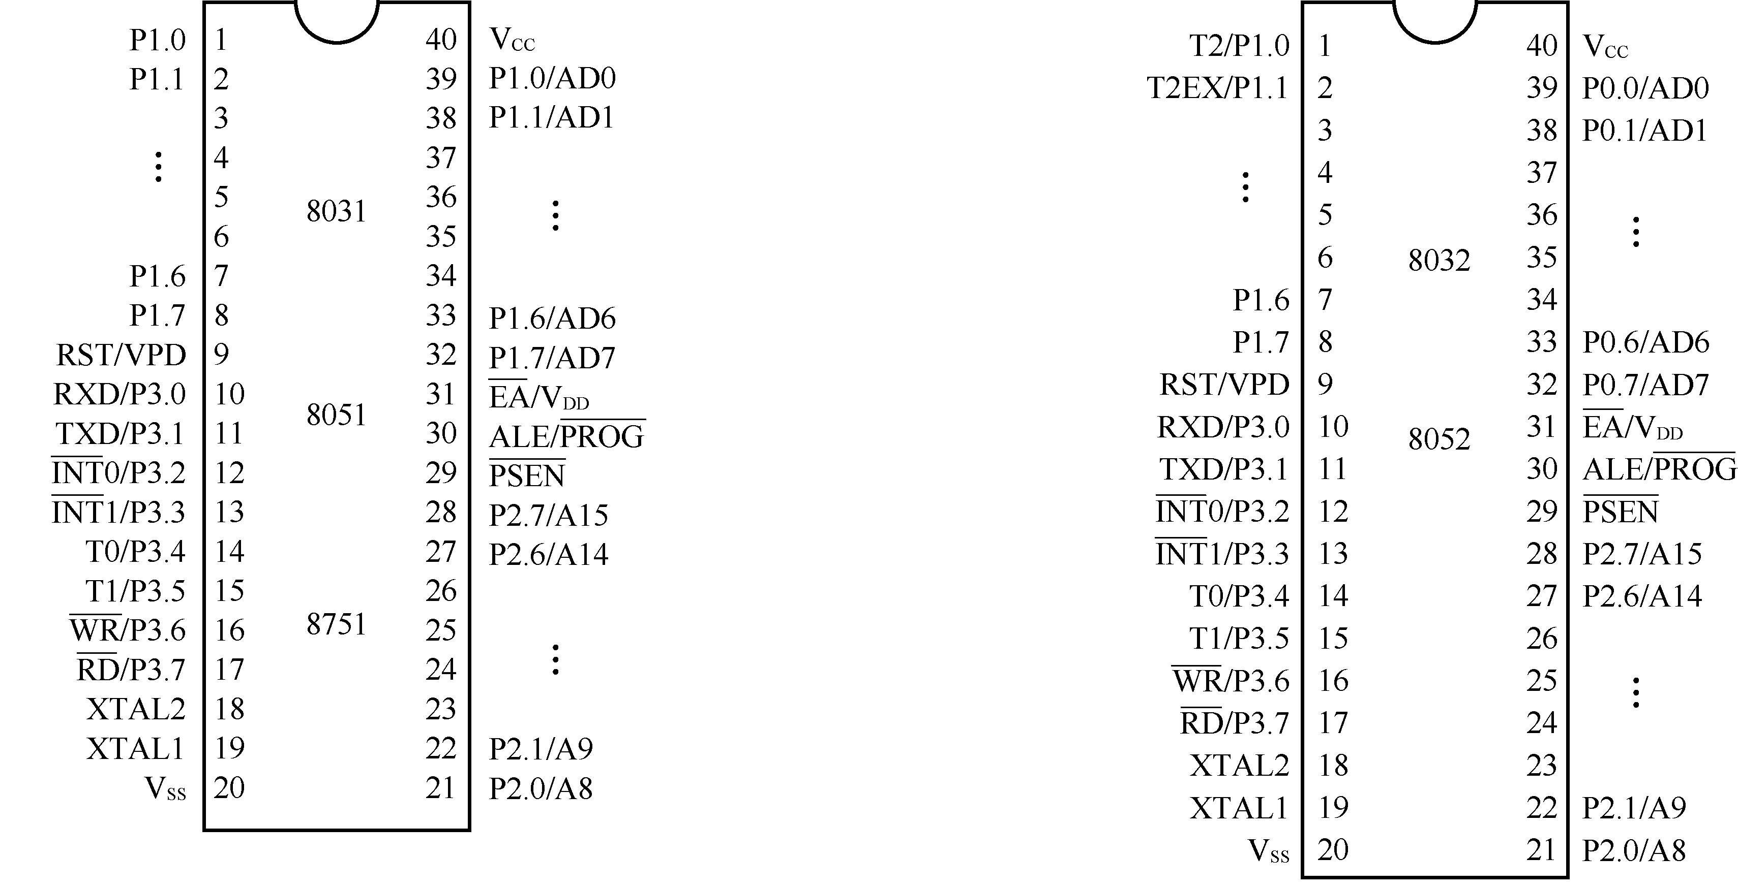
（a） （b）
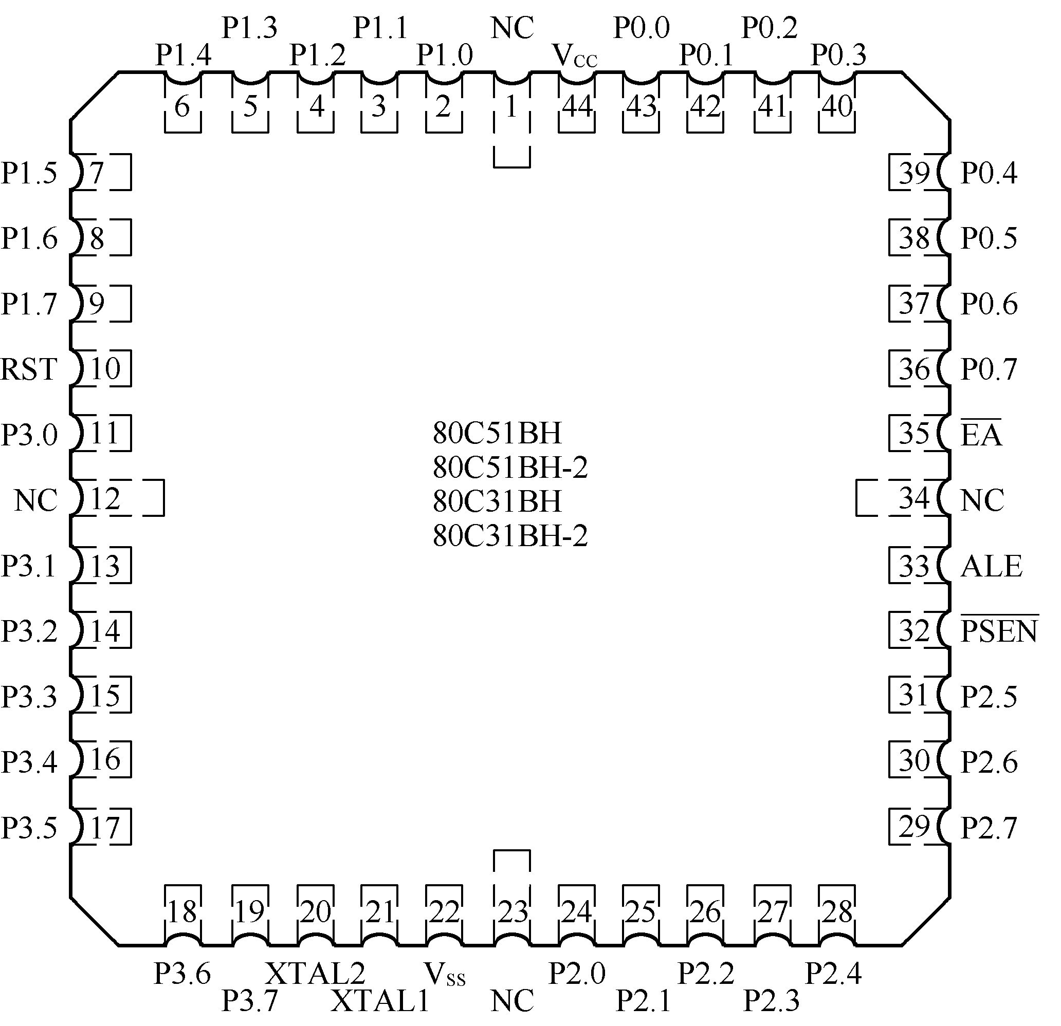
（c）
图1-4 单片机的引脚图及逻辑符号

4．4位单片机/8位单片机/16位单片机/32位单片机/64位单片机
这是按照CPU字长来划分的，4位单片机每次只能处理一位BCD码数据，指令系统简单、运算功能单一，主要由于袖珍或台式计算器、家电、娱乐产品和简单的过程控制，是单片机的低级阶段。
8位单片机一次可以处理一个字节的数据，指令系统比较完善，寻址能力强，外围配套电路齐全，功能丰富，通用性强，广泛应用于事务管理、工业生产过程的自动检测和控制、通信、智能终端、教育以及家用电器控制等领域。8位单片机，特别是8051内核的单片机，是目前教学和工程应用中使用最多的单片机。
由于8位机应用广泛且能解决大部分控制系统问题，所以16位单片机进入市场较晚，到1988年Intel才推出MCS-96系列机。该单片机具有高速运算及高速处理和控制能力，具有16位的CPU，8位的外部总线，丰富高效的指令系统，性能价格比优异；片内有A/D、PWM、Watchdog及灵活的中断系统；在工作频率12MHz时单条指令执行时间为1~2µs。由于性能、功能均良好，一出现便引起工业界的广泛注意。
32位单片机使用32位的微处理器操作CPU，寻址能力在GB级以上；具有高指令执行速度，每秒M级条指令；快速运算能力，有的嵌入浮点运算部件，运算能力大为增强；直接支持高级语言和实时多任务执行，如支持C、Forth语言，嵌入实时多任务操作系统。
64位单片机在引擎控制、智能机器人控制、磁盘控制、语音/图像通信、算法密集的实时控制等场合使用。

1.5.2 单片机的硬件特性及其特点

1．单片机的硬件特性
（1）集成度高
许多单片机不仅集成了构成微型计算机的中央处理单元（CPU）、存储器、输入/输出接口、定时器等传统功能单元，而且还集成了A/D转换模块、D/A转换模块、脉宽调制器（PWM）、看门狗定时器和多种通信方式（如UART、CAN、SPI等）。
根据串行通信时的数据流向定义，有3种串行通信方式，如图1-5所示。
单工通信，如图1-5（a）所示，其特点是只向一端发送或从一端接收；半双工通信，如图1-5（b）所示，其特点是可以双向发送，但在某一时刻只能向一个方向传送；全双工通信，如图1-5（c）所示，其特点是可以在同一时刻双向传送数据。
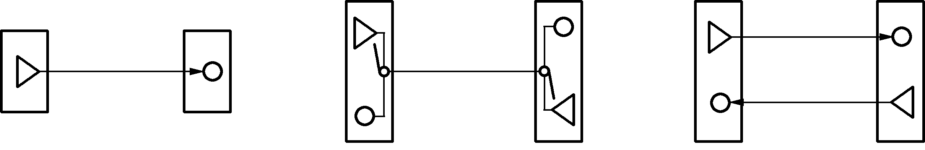
（a） （b） （c）
图1-5 串行通信示意图
（2）系统结构简单，使用方便，模块化
许多单片机内部集成程序存储器（EPROM或Flash）和数据存储器（RAM），在实际应用中一般不再需要外部扩展程序存储器和数据存储器，从而不再需要外部扩展总线。构成系统的电路结构简单，体积较小，稳定性高。
单片机按其程序存储器类型，可分为掩模（MASK）ROM型单片机、一次性可编程（OTP）ROM型单片机以及多次可编程（MTP）的Flash ROM型单片机。这3种单片机适合于特定的应用场合。使用者可以根据自己的需要选择特定的单片机来适应特定的场合，使用起来方便很多。
另外，有些单片机集成了系统调试（ISD）功能，用户可以省去价格较贵的仿真器，只要有计算机，那么结合相应的仿真软件就可以进行仿真调试。这些特点使得用户可以很方便、容易地设计和调试测控系统。
（3）可靠性高，长寿命
这里所说的长寿命，一方面指用单片机开发的产品可以稳定可靠地工作十年、二十年；另一方面是指与微处理器相比，具有相当长的生存周期。随着半导体技术的飞速发展，微处理器更新换代的速度很快，很短的时间内就会被淘汰；而传统的单片机（如68HC05、8051等）已有较长的历史，产量仍是上升的。这主要是由于以该类CPU为核心，集成以更多I/O功能模块的新单片机系列层出不穷。一些新上市的CPU核心也会随着I/O功能模块的不断丰富，有着相当长的生存周期。
（4）处理功能强，速度快
微处理器发展中表现出来的速度的加快是以时钟频率的加快为标志的。而单片机则不相同，提高单片机抗干扰能力，降低噪声、降低时钟频率而不牺牲运算速度是单片机技术发展的目标。一些单片机在不提高时钟频率的条件下使运算速度提高了很多，Freescale单片机则使用了锁相环技术或内部倍频技术使内部总线速度大大高于时钟产生器的频率。

2．单片机的特点
单片机一般都具有以下特点：
（1）单片机内集成有存储器，由于受体积限制，容量不大，但可根据需要扩展。
（2）单片机内的程序存储器ROM和数据存储器RAM在空间上分开，采用不同的寻址方式，使用两个不同的地址指针PC及DPTR。另外，用户根据需要可以扩展程序存储器及数据存储器。这时CPU可以进行操作的存储器就分成4个区域：内部程序存储器、外部程序存储器、内部数据存储器和外部数据存储器。
（3）单片机的输入/输出接口在程序控制下都可有第二功能。
（4）单片机内部都有一个全双工的串行接口，可同时发送和接收信息。有两个物理上独立的接收、发送缓冲器SBUF，有4种工作方式。
（5）单片机内部有专门的位处理机（布尔处理机），具有较强的位处理能力。
（6）C语言开发环境，友好的人机交互环境。大多数单片机都提供基于C语言开发平台，并提供大量的函数，这使产品的开发周期、代码可读性、可移植性都大为提高。
（7）低功耗。现在新型单片机的功耗越来越小，供电电压从5V降低到了3.2V，甚至1V，工作电流从mA降到µA级，工作频率从十几兆可编程到几十千赫兹。特别是很多单片机都设置了多种工作方式，这些工作方式包括等待、暂停、睡眠、空闲、节电等。
（8）种类多，型号全。很多单片机厂家逐年扩大适应各种需要，有针对性地推出一系列型号产品，使系统开发工程师有很大的选择余地。大部分产品有较好的兼容性，保证了已开发产品能顺利移植，较容易地使产品进行升级换代。

1.5.3 单片机的应用领域
单片机具有很多优点，单片机的应用已经深入到工业、交通、农业、国防、科技、教育领域以及日常生活用品（家电、玩具等），它已成为人类日常生活和科研工作的有效工具。它的应用范围涵盖了很多领域，几乎只要有控制的地方就有单片机的存在。主要表现在以下几个方面。

1．仪器仪表方面
单片机广泛地用于各种仪器仪表，使仪器仪表智能化，并可以提高测量的自动化程度，简化仪器仪表的硬件结构，提高其性价比。在恶劣的环境中，由于智能化单片机的存在，也使人机交互变得更加简单易行。仪器仪表方面的应用包括测量温度、压力、流量、浓度等工业过程中的常见物理量的智能仪器仪表、医疗器械、色谱仪、示波器、万用表等。

2．分布式系统中的应用
在复杂的系统中，常采用分布式系统。分布式系统由其性能要求不同一般由若干台功能相同或不同的单片机组成，各自完成特定的任务，它们通过有线或无线途径进行通信，协调工作。如超市的扫条码结算机、传感器网络等，都是单片机在分布式系统中的应用。而且单片机有很强的抗干扰能力，它可以在恶劣的环境下代替人进行工作。

3．单片机在机电一体化中的应用
机电一体化产品是集机械技术、微电子技术、自动化技术和计算机技术于一体，具有智能化特征的各种机电产品。单片机在机电一体化产品的开发中可以发挥巨大的作用。其典型产品包括机器人、数控机床、自动包装机、点钞机、医疗设备、打印机、传真机和复印机等。

4．实时控制和数据处理方面
单片机广泛地用于各种实时控制系统中。例如，在工业测控、航空航天器系统、鱼雷制导控制、尖端智能武器、机器人、电子干扰系统、图形终端、复印机、硬盘驱动器、磁带机、打印机等各种实时控制和数据处理系统中，都可以用单片机作为控制器。单片机的实时数据处理能力和控制功能，可使系统保持在最佳工作状态，提高系统的工作效率和产品质量。

5．单片机在人类生活中的应用
自从单片机问世以后，它就一直和人们的日常生活息息相关。如移动电话、MP3、MP4播放器、照相机、摄像机、电子玩具、电子字典、电子记事本、电子游戏机、洗衣机、电冰箱、加湿器、消毒柜、可视电话、空调机、电风扇、IC卡设备、指纹识别仪等设备中都可以看到单片机的影子。单片机的应用使这些设备变得更加智能生动、更加受人们的欢迎。单片机的智能化功能正在使人们的生活变得越来越丰富多彩。

6．工业方面
单片机在工业方面的应用包括电机控制、数控机床（典型的机电一体化产品）、物理量的检测与处理、工业机器人、过程控制、智能传感器等。

7．农业方面
农业方面的应用包括温室人工气候控制、水闸自动控制以及智能灌溉等。

8．通信方面
通信方面的应用包括调制解调器、网络终端、程控电话交换机、无线通信终端以及GPS定位等。

9．汽车控制方面
汽车控制方面的应用包括门窗控制、音响控制、点火控制、变速控制、防滑刹车控制、排气控制、节能控制、保安控制、冷气控制、汽车报警控制以及测试设备等。

1.5.4 单片机发展趋势
单片机的发展趋势朝着多品种、多规格、高性能及多层次用户的方向发展，表现在以下几个方面。

1．高档单片机性能不断提高
首先表现在CPU能力不断加强，主要体现在数据处理速度和精度方面。采用的措施有增加CPU的字长、扩充硬件、提高主频、提高总线速度以及指令系统和提高效率。
其次表现在内部资源增加，如存储器和I/O端口。程序存储器ROM容量高达几十千字节，内部数据存储器RAM也可达到几千字节；I/O端口方面增加了A/D、D/A、PWM、LED、LCD等接口电路。
另外提高了存储器的寻址范围，目前最高可寻址几十兆。

2．超小型、低功耗、廉价
出现了微巨型单片机，运算速度为1.2亿次/秒、CPU字长32位并可运行64位浮点运算。指令系统从复杂指令系统向精简指令系统过渡。单片机开发系统向多用户、C编译、在线实时开发方向发展。

3．制作工艺CMOS化（全盘CMOS化）
出于对低功耗的普遍要求，目前各大厂商推出的各类单片机产品都采用了CHMOS工艺。80C51系列单片机采用两种半导体工艺生产。一种是HMOS工艺，即高密度短沟道MOS工艺。另一种是CHMOS工艺，即互补金属氧化物的HMOS工艺。CHMOS是CMOS和HMOS的结合，除保持了HMOS的高速度和高密度的特点之外，还具有CMOS低功耗的特点。例如8051的功耗为630mW，而80C51的功耗只有120mW。在便携式、手提式或野外作业仪器设备上低功耗是非常有意义的。因此，在这些产品中必须使用CHMOS的单片机芯片。

4．尽量实现单片化
尽管我们常说，单片机是将CPU、存储器和I/O接口电路等主要功能部件集成在一块集成电路芯片上的微型计算机，但由于工艺和其他方面的原因，很多功能部件并未集成在单片机芯片内部。于是，用户通常的做法是根据系统设计的需要在外围扩展功能芯片。随着集成电路技术的快速发展和“以人为本”思想在单片机设计上的体现，很多单片机生产厂家充分考虑到用户的需求，将一些常用的功能部件，如A/D（模/数转换器）、D/A（数/模转换器）、PWM（脉冲产生器）以及LCD（液晶）驱动器等集成到芯片内部，尽量做到单片化；同时，用户还可以提出要求，由厂家量身定做（SOC设计）或自行设计。

5．共性与个性共存
如今的市场上为我们提供了丰富多彩的单片机产品。从宏观上讲，有RISC和CISC两大类型；从微观上说，有Intel、Motorola、Philips、Microchip、EMC、NEC等公司的相关产品。
在未来相当长的时间内，都将维持这种群雄并起、共性与个性共存的局面。究其原因，主要有以下两点。
首先，以80C51为代表的单片机的基础地位不会动摇。这是因为80C51的架构和指令系统为后来的单片机提供了参考基准和强大支持，凡是学过80C51单片机的人再去学用其他类型的单片机易如反掌，借梯子爬坡何乐而不为呢？有关这方面的教材建设在出版界也得到了共识，成绩斐然。这足以解释为什么在课堂上大家都以80C51的教材来进行教与学了。
其次，个性化的产品如专用单片机等在满足用户需求方面得到了大家的认可，在应用领域大有后来居上的架势。它们由于先天的优势，在80C51的基础上扬长避短，以用户需要为根本，在市场上受到欢迎。总之，80C51作为共性的代表会与个性化的产品相互依存，共同发展，将会给用户带来更大的实惠与方便。

